เอกสารประกอบการสอน
การแปลงคำสั่งจากภาษา C เป็นภาษา Assembly

1. แนวคิดหลัก
โปรแกรมเมอร์มักเขียนโปรแกรมด้วยภาษาระดับสูง (High-level language) เช่น ภาษา C จากนั้นคอมไพเลอร์ (Compiler) จะทำหน้าที่แปลงคำสั่งเหล่านี้ให้เป็นภาษาแอสเซมบลี (Assembly Language) และแปลงต่อไปเป็นภาษาเครื่อง (Machine Code) เพื่อให้ CPU สามารถทำงานได้.
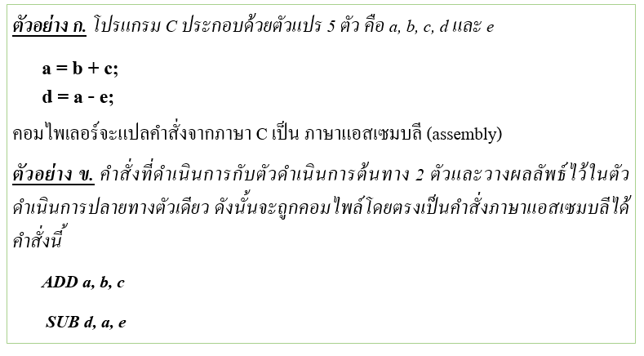
รูปตัวอย่างการแปลงคำสั่งจากภาษา C ไปเป็น Assembly

2. ตัวอย่างการทำงาน

โค้ดภาษา C
a = b + c;
d = a - e;

โค้ดภาษา Assembly
ADD a, b, c // a = b + c
SUB d, a, e // d = a - e

3. คำอธิบาย
- 1) คำสั่ง a = b + c; → Assembly: ADD a, b, c หมายถึง นำค่า b และ c มาบวกกันแล้วเก็บผลใน a
- 2) คำสั่ง d = a - e; → Assembly: SUB d, a, e หมายถึง นำค่าใน a มาลบกับ e แล้วเก็บผลใน d

4. ตารางเปรียบเทียบภาษา C และ Assembly
บรรทัด | ภาษา C | ภาษา Assembly
1 | a = b + c; | ADD a, b, c
2 | d = a - e; | SUB d, a, e

5. หลักการที่ควรเข้าใจ
- คำสั่ง Assembly ทำงานกับตัวดำเนินการ (Operands) จำนวนน้อย เช่น การบวกหรือลบ 2 ค่า
- คำสั่งใน Assembly ถูกออกแบบให้ตรงไปตรงมา (Straightforward)
- ภาษาระดับสูงสามารถถูกคอมไพล์เป็น Assembly ได้โดยตรง

6. สรุป
ตัวอย่างนี้แสดงให้เห็นว่า คำสั่ง C สองบรรทัดสามารถถูกแปลงเป็น Assembly ได้อย่างชัดเจน ซึ่งสะท้อนความสัมพันธ์ระหว่างภาษาระดับสูงและภาษาระดับต่ำที่ฮาร์ดแวร์เข้าใจ.

